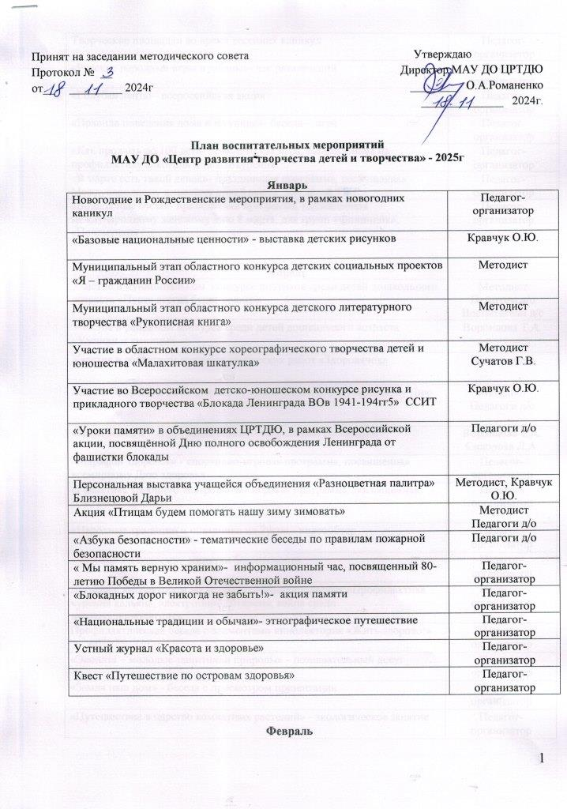

**Февраль**

|  |  |
| --- | --- |
| Муниципальный этап областного конкурса декоративно-прикладного творчества «Мастера и подмастерья» | Методист  Педагоги д/о |
| Муниципальный этап областного конкурса изобразительного творчества «Мастера волшебной кисти» | Методист  Педагоги д/о |
| Муниципальный этап областного фестиваля - конкурса военно-патриотической песни «Долг! Честь! Родина!», посвящённого Году защитника Отечества | Методист  Педагоги д/о |
| Участие в областном конкурсе кормушек «Покормите птиц зимой» | Методист |
| Участие в областном конкурсе детского и юношеского творчества «Базовые национальные ценности» | Педагоги д/о |
| Участие во Всероссийском детско-юношеском конкурсе рисунка и прикладного творчества Моя Родина -2025» | Кравчук О.Ю. |
| «Полезный и безопасный интернет» веб путешествие | Методист |
| «Учусь быть гражданином» - час правовых знаний | Педагоги д/о |
| «Азбука безопасности» - тематические беседы по правилам дорожного движения в зимний период | Педагоги д/о |
| «Родной земли многоголосье»- познавательно – игровой час | Педагог-организатор |
| «Сам себя побереги!»- беседа (детский травматизм в зимний период) | Педагог-организатор |
| Акция «Нет табачному дыму!» | Педагог-организатор |
| «Папа, дедушка и я - защитников семья»- праздничная программа, посвященная Дню защитника Отечества | Педагог-организатор |

**Март**

|  |  |
| --- | --- |
| Участие в областном конкурсе декоративно-прикладного творчества «Мастера и подмастерья» | Методист |
| Участие в областном конкурсе изобразительного творчества «Мастера волшебной кисти» | Методист |
| Участие в областном конкурсе музыкального творчества детей и юношества «Талант! Музыка! Дети!» | Методист |
| Участие в муниципальном фестивале педагогических идей «Палитра мастерства» | Методист  Педагоги д/о |
| Районная школа вожатского мастерства | Методист |
| «Мамина улыбка» - виртуальная выставка фотографий | Методист  Педагоги д/о |
| «В единстве народов – будущее России!» -тематическая беседа | Педагоги д/о |
| «Азбука безопасности» - тематические беседы по правилам поведения безопасности вблизи водоёмов | Педагоги д/о |
| Творческие площадки во время весенних каникул | Педагог-организатор |
| «Русские народные игры и забавы»- час развлечений | Педагог-организатор |
| «Голубая лента»- всероссийская акция | Педагог-организатор |
| «Правила поведения дома и на улице»- беседа – игра | Педагог-организатор |
| «Как прожить до 100 лет»- тематическая игра, направленная на профилактику алкоголя и табакокурения. | Педагог-организатор |
| «В марте есть такой денек»- праздничная программа, посвященная Международному женскому дню 8 марта, для детей ТЖС | Педагог-организатор |
| «Волшебные бусы»- праздничная программа, посвященная международному женскому дню 8 марта, для групп «Филиппок», «Почемучки» | Педагог-организатор |

**Апрель**

|  |  |
| --- | --- |
| Участие в муниципальном конкурсе рисунков среди детей дошкольного возраста «Пусть всегда будет солнце» | Методист  Педагоги д/о  Воспитатели д/с |
| Участие в районном конкурсе среди детей дошкольного возраста «Умники и умницы» | Воронцова Т.А. |
| Участие в областном конкурсе творческих работ «Здоровячок» | Педагоги д/о |
| Акция «Здоровым быть здорово!», посвящённая Международному Дню здоровья | Методист  Педагоги д/о |
| «Папа, мама, я – спортивная семья» - спортивные состязания | Воронцова Т.А.  Сидорова Л.А. |
| «Марафон здоровья» - спортивно-игровая программа, посвященная всемирному Дню здоровья | Педагог-организатор |
| «Галактика хорошего настроения»- игровая программа, посвященная Дню космонавтики | Педагог-организатор |
| «Народные традиции и праздники на Руси» - видеообзор | Педагог-организатор |
| «Чем опасен водоем» - минутки безопасности | Педагог-организатор |
| Встреча с инспектором по делам несовершеннолетних «Профилактика курения кальяна, электронной сигареты, вэйпа среди несовершеннолетних» | Педагог-организатор |
| Профилактическая беседа с элементами кинолектория «Жить здорово!» | Педагог-организатор |
| «Эколята – молодые защитники природы» - познавательный досуг | Педагог-организатор |
| «Земля наш дом» - беседа с просмотром презентации | Педагог-организатор |
| «Путешествие в царство комнатных растений» - экологическое занятие | Педагог-организатор |

**Май**

|  |  |
| --- | --- |
| Муниципальный этап областного конкурса музыкального творчества детей и юношества «Талант. Музыка. Дети» | Методист,  Педагоги д/о |
| Муниципальный этап областного конкурса хореографического творчества детей и юношества «Малахитовая шкатулка» | Методист |
| Муниципальный этап областного конкурса «Аэробик-джем» | Методист |
| Районный конкурс детских театральных коллективов «Театральная весна» | Методист |
| Акция «Георгиевская ленточка», посвящённая 80- летию Победы в Великой Отечественной войне | Педагог д\о |
| Акция «Окна Победы», посвящённая 80-й годовщине Победы в Великой Отечественной войне | Педагог д\о  Педагог - организатор |
| Выставка стендовых и летающих моделей самолётов и ракет, посвящённая 80-летию Победы в Вов | Методист |
| «Без права на забвение» - онлайн-выставка детских рисунков | Методист  Педагоги д/о |
| Участие в областном фитнес-марафоне «Мы выбираем спорт!» | Дикань А.Г. |
| «Животные тоже «ковали победу» - познавательная программа, посвященная 80-летию Победы в Великой Отечественной войне | Педагог-организатор |
| «У нас выпускной» - конкурсно – игровая программа для детей 4 класса, детей группы «Филиппок» | Педагог-организатор |
| «Всему начало здесь, в краю моем родном» - час общения | Педагог-организатор |
| «Безопасные окна» - акция,  в целях предупреждения и профилактики несчастных случаев выпадения детей из окон | Педагог-организатор |
| «Лето без опасностей» - познавательная беседа | Педагог-организатор |
| Просмотр презентаций о вреде табакокурения, наркомании, употребления алкоголя «За здоровый образ жизни» | Педагог-организатор |
| Неделя пропаганды знаний о здоровом образе жизни:  «Режим дня»;  «Влияние алкоголя на организм человека» - урок здоровья;  «Цена сомнительных удовольствий» видео лекторий. | Педагог-организатор |

**Июнь**

|  |  |
| --- | --- |
| Флешмоб «Танцуйте вместе с нами!» - акция, посвящённая Дню защиты детей | Педагоги д/о |
| «Солнце на спицах» - показательные выступления велосипедистов, в рамках Дня защиты детей | Морозов Н.Ю. |
| Участие во Всероссийском детско-юношеском конкурсе рисунка и прикладного творчества «Рисуй, ваяй в июне -25» ССИТ | Кравчук О.Ю. |
| Акция «Триколор», посвящённая Дню России | Педагоги д\о |
| Акция «В сердцах навеки», посвящённая Дню памяти и скорби | Педагоги д/о |
| Акция «Мы будущее России»**,** посвящённая Дню России | Педагоги д/о |
| Творческая площадка для детей лагеря дневного пребывания | Педагоги д/о |
| «День Нептуна» - театрализованное представление на центральном пляже с.Грачёвка | Педагог –организатор |
| «Мы вас ждали!» - квест -игра для детей ЛДП | Педагог –организатор |
| «Кругосветное путешествие» - квест -игра для детей ЛДП | Педагог –организатор |
| «В сердцах навеки» - программа, посвященная Дню памяти и скорби | Педагог –организатор |
| «Посиделки у самовара» - познавательно – игровая программа | Педагог –организатор |
| «Доброквест» - квест – игра для детей с ТЖС | Педагог –организатор |

**Июль**

|  |  |
| --- | --- |
| Творческие площадки для детей лагеря дневного пребывания | Педагог –организатор Педагоги д/о |
| «Ромашковое настроение» - мастер-класс выходного дня по изготовлению символа праздника – ромашки | Сидорова Л.А. |
| Участие в региональном фестивале художественного творчества «Зажги свою звезду – 2025» | Методист  Педагоги д/о |
| **«**Остров семейных сокровищ» - квест- игра, посвященная Дню семьи, любви и верности. | Педагог –организатор |
| «Горжусь тобой, Моя Россия!» - праздничное мероприятие, посвященное Дню России | Педагог –организатор |
| Участие во Всероссийском детско-юношеском конкурсе рисунка и прикладного творчества «Рисуй, ваяй в июле -25» ССИТ | Кравчук О.Ю. |

**Август**

|  |  |
| --- | --- |
| Акция «Флагом своей страны горжусь!», посвящённая Дню Российского флага | Педагоги д/о  Педагог –организатор |
| Муниципальный этап областного конкурса на лучшее знание государственных символов России и символики Оренбуржья «И гордо реет флаг державный» | Методист  Педагоги д/о |
| Участие во Всероссийском детско-юношеском конкурсе рисунка и прикладного творчества «Рисуй, ваяй в августе -25» ССИТ |  |

**Сентябрь**

|  |  |
| --- | --- |
| День открытых дверей ЦРТДЮ «Мы всегда вам рады!» | Педагог –организатор |
| «Давайте дружить» - информационные минутки по вопросам формирования культуры толерантности | Педагог –организатор |
| «Минута телефона доверия» - акция | Педагог –организатор |
| Всероссийская неделя безопасности дорожного движения.«Правилам движения – наше уважение!» - профилактические мероприятия, посвященные ПДД | Педагог –организатор |
| «Знатоки дорожных правил» - игровая программа по ПДД | Педагог –организатор |
| Информационная минутка «Здравствуйте, или что значит ЗОЖ» | Педагог –организатор |
| «Вредные привычки или здоровье?» - Викторина | Педагог –организатор |
| «Творческий бум» - конкурсно – игровая программа, для детей ТЖС | Педагог –организатор |
| Участие в областном заочном конкурсе на звание государственных символов РФ и символов Оренбургской области «И гордо реет флаг державный» | Методист  Педагоги д/о |
| Участие во Всероссийском детско-юношеском конкурсе рисунка и прикладного творчества «Мы начинаем» ССИТ | Кравчук О.Ю. |
| «Давай-ка познакомимся!» - игровая программа для группы дошкольников | Воронцова Т.А.  Сидорова Л.А. |
| «Внимание – дети!» -неделя безопасности дорожного движения | Методист  Педагоги д/о |
| «Территория дружбы» - мероприятие на знакомство детского коллектива | Педагог д\о. |
| Акция «Белый журавлик», приуроченная ко Дню солидарности в борьбе с терроризмом | Методист  Педагоги д/о |

**Октябрь**

|  |  |
| --- | --- |
| Районная школа вожатского мастерства | Методист |
| Участие в региональном этапе всероссийского конкурса детского творчества «Красота Божьего мира». | Кравчук О.Ю. |
| «Закружилась в вальсе осень золотая» - выставка декоративно-прикладного творчества | Педагоги д/о |
| «Осенние фантазии» - выставка детских рисунков | Кравчук О.Ю. |
| «Папины дочки и сыночки» - игровое представление | Воронцова Т.А. |
| «Добрая дорога детства» - беседа-размышление | Педагоги д/о |
| Творческие площадки в период осенних каникул | Педагог-организатор |
| «Хорошо нам рядышком с дедушкой и бабушкой» - фотомарафон, посвященный Дню пожилого человека | Педагог-организатор |
| «Нет возраста для тех, кто сердцем молод» - праздничная программа для ветеранов педагогического труда | Педагог-организатор |
| «Разноцветная осень» - игровая программа для уч-ся объединений ЦРТДЮ | Педагог-организатор |
| «Темперамент человека и его проявление в общении» - беседа | Педагог-организатор |
| «Безопасные каникулы» -познавательный мультфильм | Педагог-организатор |
| Цикл бесед в рамках месячника:  «Курить не модно» о вреде табакокурения;  «Ступени, ведущие вниз» о вреде наркотиков;  «Пивной алкоголизм – излечим или нет» | Педагог-организатор |

**Ноябрь**

|  |  |
| --- | --- |
| Участие в областном конкурсе педагогов дополнительного образования изобразительного творчества «Осенний вернисаж» | Методист  Кравчук О.Ю. |
| Участие в областном конкурсе детских исследовательских и проектных работ «Многонациональное Оренбуржье» | Методист  Педагоги д/о |
| Участие в Кубке Оренбургской области по фитнес-аэробике | Дикань А.Г. |
| «В единстве наша сила!»- познавательное мероприятие | Педагоги д/о |
| «Мама – лучик света!» - выставка детских рисунков | Кравчук О.Ю. |
| Тематические мероприятия в объединениях Центра творчества по правовому просвещению и профилактики правонарушений среди несовершеннолетних, в рамках месячника правовых знаний | Методист  Педагоги д/о |
| «Будем жить в единстве дружном» - познавательно - игровая программа | Педагог-организатор |
| «Виды общения. Особенности невербального общения» - беседа | Педагог-организатор |
| «Правила безопасности вблизи водоёмов» - информационные минутки | Педагог-организатор |
| Цикл бесед в рамках месячника:  «Курить не модно» о вреде табакокурения;  «Ступени, ведущие вниз» о вреде наркотиков;  «Пивной алкоголизм – излечим или нет» | Педагог-организатор |
| «Юный друг закона» - игровое мероприятие | Педагог-организатор |
| «Страна правовых знаний» - правовая игра | Педагог-организатор |
| «Подросток и закон» - мероприятие по правовой культуре учащихся | Педагог-организатор |
| «Мамин праздник» - праздничная программа, посвященная Дню матери, для детей ТЖС | Педагог-организатор |
| «Вот какие наши мамы!» - праздничная программа для дошкольников, посвящённая Дню Матери | Педагог-организатор |
|  |  |

**Декабрь**

|  |  |
| --- | --- |
| Участие в областном конкурсе рисунков «Осторожно – тонкий лёд!» | Методист  Педагоги д/о |
| Акция «Твои права», приуроченная ко Всемирному Дню прав человека | Педагоги д/о |
| Муниципальный этап областного конкурса детского литературного творчества «Рукописная книга» | Методист  Педагоги д/о |
| Праздничная новогодняя программа для детей группы «Почемучки» и «Филиппок» | Педагог-организатор |
| Фестиваль декоративно-прикладного творчества «Новогодняя игрушка на рождественскую ёлку» | Педагоги д/о |
| «Пусть ёлка новогодняя лишь радость принесёт» - познавательное мероприятие в рамках акции «Безопасность детства» | Педагоги д/о  Педагог-организатор |
| «Встречаем год Лошади» - новогодние утренники для детей 1- 4х классов, для детей ОВЗ | Педагог-организатор |
| «Не шути дружок с огнем» - минутки безопасности | Педагог-организатор |
| Диалог на равных «Здоровье и безопасность» | Педагог-организатор |